Asignatura: Lenguaje y Comunicación
Curso: 2° años básicos
Fecha: Semana 25 del 29 al de mayo, 2020

Estimadas familias:
Queridas niñas y estimados apoderados (as), espero que se encuentren bien en familia. Comenzaremos hoy con un nuevo desafío de trabajo y es por esto que les deseamos mucho éxito.
Esta semana trabajaremos con la comprensión lectora de dos tipos de texto: el poema y un cuento, desarrollando a través de la lectura la habilidad de identificar el ambiente donde ocurre la acción y describir características de los personajes. Además, abordaremos el trabajo con nuestro caligrafix en el que realizaremos la escritura de palabras que pertenezcan a los grupos consonánticos, Pl y Pr.
Recuerden que el archivo que lleva por nombre “Tarea”, no es necesario imprimirlo, solo pueden descargarlo, ya que les servirá para revisar el contenido de la guía de trabajo.
Estimados apoderados, es muy importante que puedan acompañar a sus hijas en el desarrollo de las actividades, guiándolas en las instrucciones y aclarando sus posibles dudas.
Ante cualquier inquietud, no dude en consultar por los medios disponibles.
Saludos cordiales

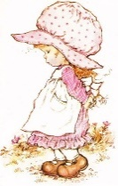

Objetivos de aprendizaje que abordaremos esta semana son:
Demostrar comprensión de las narraciones leídas: › extrayendo información explícita e implícita › reconstruyendo la secuencia de las acciones en la historia › identificando y describiendo las características físicas y sentimientos de los distintos personajes› recreando, a través de distintas expresiones (dibujos, modelos tridimensionales u otras), el ambiente en el que ocurre la acción › estableciendo relaciones entre el texto y sus propias experiencias › emitiendo una opinión sobre un aspecto de la lectura (OA5).
Leer textos significativos que incluyan palabras con hiatos y diptongos, con grupos consonánticos (OA1).
Escribir con letra clara, separando las palabras con un espacio para que puedan ser leídas por otros con facilidad. (OA 15)

Contenidos:
- Identificar el ambiente en un texto.
- Identificar y describir las características de los personajes.
- Uso de grupos consonánticos.

A continuación, les presentamos una descripción de los contenidos que te servirán para realizar la guía de aprendizaje. ¡Mucho éxito!

Identificar y describir un ambiente:

El ambiente es el lugar donde ocurren los diferentes hechos y acciones que realizan todos los personajes que participan en la historia. El ambiente ayuda a imaginar de mejor manera lo que sucede en la historia.
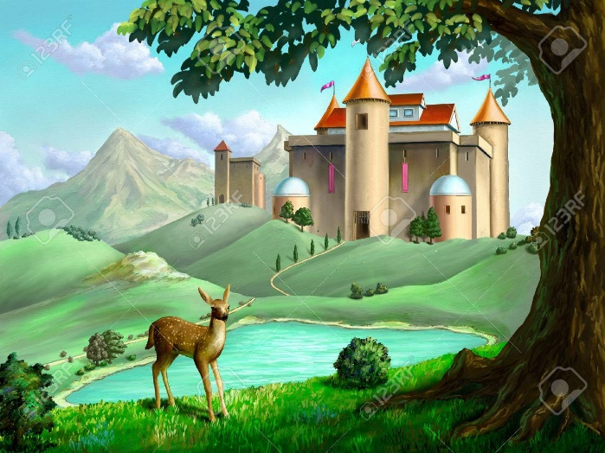
Había una vez un lugar tan bello que cielo era celeste y los animales caminaban felices por el bosque que rodeaba el castillo…

Identificar personajes:

Belén y Sofía son amigas, Belén tiene el pelo de color negro y es muy estudiosa, Sofía tiene el pelo de color café y es muy tímida.

Nombre | Características físicas | Características sicológicas
Belén | pelo de color negro | muy estudiosa
Sofía | el pelo de color café | muy tímida.

